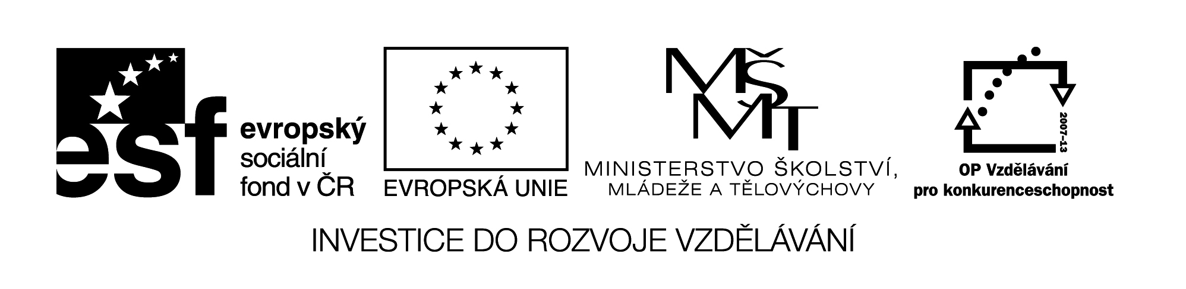

**Název školy:** Střední průmyslová škola, Ostrava - Vítkovice, příspěvková organizace

**Autor:** PaedDr. Hana Mikolajková

**Datum:** 17. 06. 2012

**Název:** VY­_32_INOVACE_8.1.14

**Číslo projektu:** CZ.1.07/1.5.00/34.0125

**Téma:** **Česká republika – test pro studenty**

**Anotace: "DUM; test slouží k  ověření znalostí studentů probraného učiva “**

**TEST**

1. **Ergänze die Sätze. Welches Wort passt in welche Lücke? Doplň věty. Které slovo patří do správné mezery? (Doplň do vět správné slovo-a).**

A. Unsere Republik ist nicht reich an ……………………….. .

1. …………………gewinnt man in Tschechien.
2. ………………………………………gewinnt man auch in der Tschechischen Republik.
3. Die Nahrungsmittelindustrie ist in……………………………...
4. Die ……………. Industriezweige sind: der Maschinenbau und das Hüttenwesen
5. Für die Tschechische Republik ist typisch …………………………
6. In unserer Republik baut man Getreide, Kartoffeln,……… …
7. Die Tierzucht konzentriert sich auf ………

|  |  |
| --- | --- |
| wichtigsten | das Brauwesen |
| Kühe und Schweine | Bodenschätzen |
| an | die Steinkohle |
| allen großen Städten | die Braunkohle und Lignit |

**………….../8 b.**



1. **B. Richtig oder falsch? Lies die Sätze und kreuz an.**

**Správně (R) nebo špatně (F)? Přečti si věty a zakřížkuj:**

1. Die Tschechische Republik ist nicht reich an Bodenschätzen.
2. In der Umgebung von Ostrau gewinnt man Steinkohle.
3. Zu den wichtigsten Industriezweigen gehört auch das Hüttenwesen.
4. In unserer Republik sind auch Chemie- und Lederindustrie.
5. In unserer Republik kann man auch Kühe und Schweine sehen.
6. In Tschechien ist keine Landwirtschaft.
7. Weltberühmt ist unser Brauwesen.
8. Zu den Exportwaren gehören auch Glas, Bijouterie,…

**R** **F**

|  |  |
| --- | --- |
|  |  |
|  |  |
|  |  |
|  |  |
|  |  |
|  |  |
|  |  |
|  |  |

1.

2.

3.

4.

5.

6.

7.

8. **………………………../8b.**

**C . Schreib es auf Deutsch! Napiš to německy!**

1. Česko není bohaté na nerostné suroviny.…………………………………………………………………………
2. Těží se zde černé a hnědé uhlí. …………………………………………………………………………
3. V Česku se pěstují brambory,obilí a ovoce ……………………………………………………………………
4. Je v Česku také textilní a kožedělný průmysl? ……………………………………………………………………
5. Co patří k exportním výrobkům? ..................................................................................................

6. V Česku se chovají také slepice,krůty i ovce. ………………………………………………………………………………………………………………………………………………….

**..../12 b.**

pozn.: testové úlohy a cvičení jsou autorsky vytvořeny přímo pro učební materiál.